Circonferenza. Verifica
1. Nella tabella I qui sotto trovi quattro circonferenze e nella tabella II trovi cinque equazioni.
- Scrivi le coordinate del centro C e la lunghezza r del raggio di ogni circonferenza per completare la tabella I.
- Associa ad ogni equazione la corrispondente circonferenza per completare la tabella II.
Tabella I
Curva A  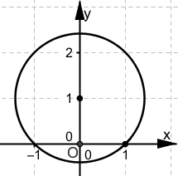 | Curva B  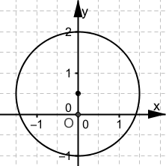 | Curva C  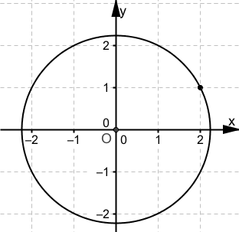 | Curva D  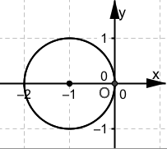
Centro C : ______  Raggio r : _______ | Centro C : ______  Raggio r : _______ | Centro C : ______  Raggio r : _______ | Centro C : ______  Raggio r : _______

Tabella II
Equazione | (x + 1)² + y² = 1 | x² + y² = 5 | x² + y² – y – 2 = 0 | x² + y² + 2x = 0 | x² + (y – 1)² = 2
Curva
2. Il punto P (–1; 2) appartiene alla circonferenza di centro O e raggio $r=\sqrt{5}?$ SI NO
Motiva la tua risposta.
________________________________________________________________________________
- Una circonferenza ha centro C(0; –1) e passa per P(3; 0); rispondi ai seguenti quesiti:
- calcola la lunghezza r del raggio __________________________________________________
- scrivi l’equazione della curva __________________________________________________
- A partire dalle equazioni date qui sotto risolvi i seguenti quesiti:
- Quale equazione rappresenta la circonferenza con raggio r = 0? __________
- Quale equazione non rappresenta una circonferenza che si può disegnare? __________
- Traccia qui sotto le circonferenze descritte dalle rimanenti equazioni.
A. 5x² + 5y² − 10 = 0 B. x² + y² + 9 = 6y C. 2x² + 2y² + x + 2 = 0 D. x² + y² + x − 4y = − 4

